Завдання для асинхронного формату дистанційного навчання
на 7 жовтня 2022 року

1 клас
Математика | Тема: Число і цифра 8 склад числа Поняття восьмий Довжина відрізків.  Перейдіть за посиланням і опрацюйте тему:  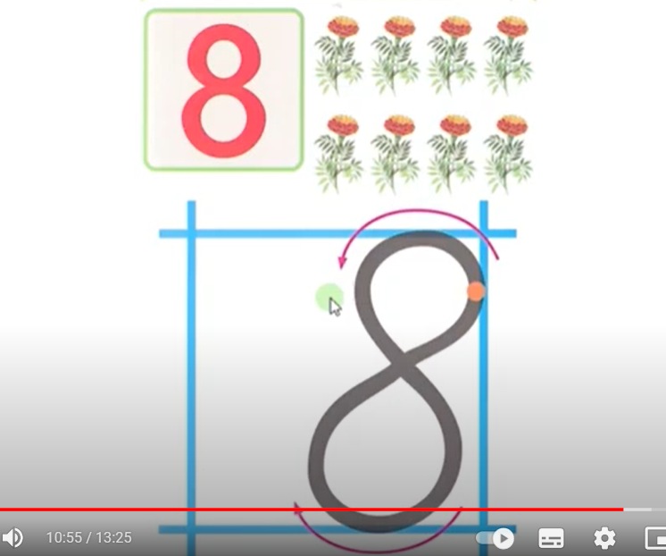  https://youtu.be/BiefUNKYT7E
ЯДС | Тема: Дослідження довкілля.  Перейдіть за посиланням та передивіться відео:  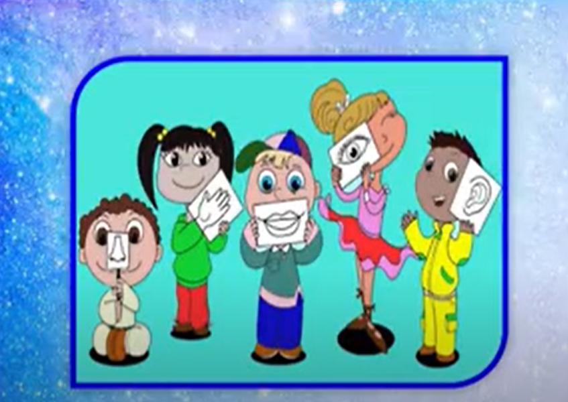  https://youtu.be/IRvwaNBbow0
Трудове навчання | Тема: «Осінній пейзаж». Робота з природними матеріалами. Підготовка природних матеріалів до роботи. Створення аплікації з листя.  Перейдіть за посиланням і зробіть аплікацію:  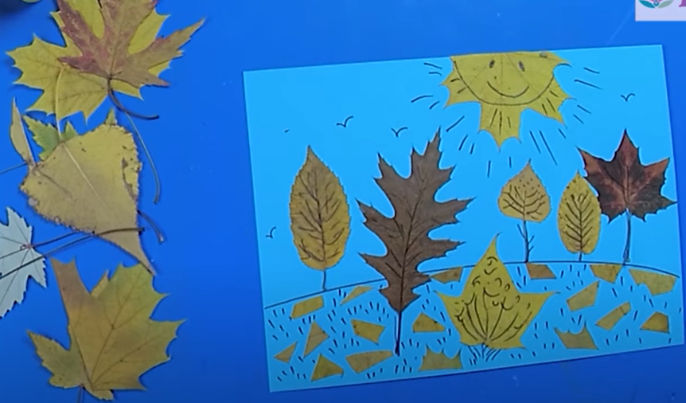  https://youtu.be/34yjLfDfHII
Фізкультура | Тема: Комплекс загальнорозвиваючих вправ.  Передивіться відео і виконайте вправи:  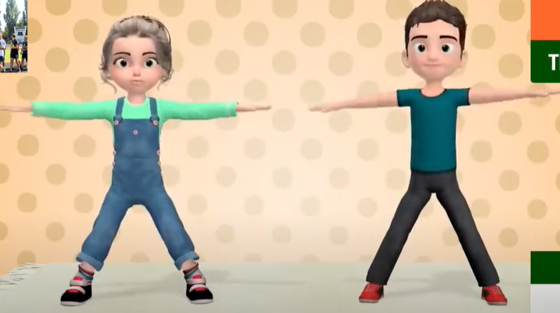  https://youtu.be/XlTHEbVe5jQ

2 клас
Укр. мова | Тема: «Вправляння у переносі слів з буквосполученнями дж, дз, апострофом і буквами ь, й. Створення розповіді за малюнком і опорними словами »  Вивчити правило на ст.34, 35; виконати Впр. 10 на ст.35  https://www.youtube.com/watch?v=veexTtl_Tt8  https://www.youtube.com/watch?v=KKZP54k5xXA  https://www.youtube.com/watch?v=YxTAw03720k
Читання | Тема: «Кіт і пес» (українська народна казка). Розігрування сценки за змістом»  Опрацювати казку ст.29  https://www.youtube.com/watch?v=m60jleO36x4  https://www.youtube.com/watch?v=p_3eHcpFG-I
ЯДС | Тема: «Я спостерігаю за природою. Погода та її складові»  Опрацювати матеріал ст. 48-49  https://www.youtube.com/watch?v=Sq0_bQTWs-0  https://www.youtube.com/watch?v=unzzKBM5Ckc
Фізкультура | https://www.youtube.com/watch?v=zPMryG8fqNY  https://www.youtube.com/watch?v=T7ofWPCl8-E

3 клас
Літературне читання | Дмитро Павличко  Соняшник https://www.google.com.ua/search?q=Дмитро+Павличко+Соняшник&client=safari&hl=ru-ua&prmd=inv&source=lnms&tbm=vid&sa=X&ved=2ahUKEwjhz-qrt7z6AhVxxosKHU5ODiUQ_AUoA3oECAIQAw&biw=414&bih=715&dpr=2#fpstate=ive&vld=cid:23350007,vid:aLOJ9r0ZVNs,st:0
Я досліджую світ | Ставлення до інших (товаришування, спільна гра, праця, навчання у групах, у класі. https://youtu.be/XkRnxp07oP0
Українська мова | тема для спілкування  Пікнік  Розповідь за серією малюнків https://www.google.com.ua/search?q=рзмпікніу+розповідь.за+малюнками&client=safari&hl=ru-ua&prmd=ivn&source=lnms&tbm=vid&sa=X&ved=2ahUKEwjPg67Xtrz6AhUNt4sKHZjwACEQ_AUoAnoECAEQAg&biw=414&bih=715&dpr=2#fpstate=ive&vld=cid:344948ed,vid:RjHcc-wAIQY,st:0
Фізичне виховання | «Правила безпечної поведінки в процесі рухової та змагальної діяльності». https://youtu.be/2bKJrTeXkCs

4 клас
Літературне читання | Медіавіконце:  історія медіа (с.25 )  https://www.youtube.com/watch?v=Oeo_Xodt5F8
Я досліджую світ | Уявлення про Всесвіт, Сонячну систему. Небесні тіла: зорі, планети.  https://www.youtube.com/watch?v=SknNJ7E1AQM  https://www.youtube.com/watch?v=A4OLi0YX-tM
Українська мова | Написання слів з префіксами пре- і при-.  https://www.youtube.com/watch?v=UfQoU0719vo
Англ мова | Це моє життя! Let’s play! Let’s sing!  This is a /He has got\He likes..  https://www.youtube.com/watch?v=nKE5VTYPVbU

